**Presentazione progetto di Parere su Strategia Farm to Fork**

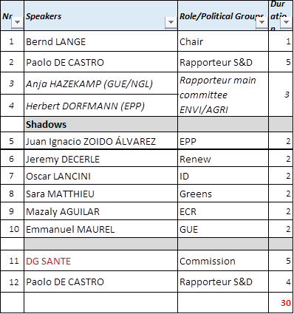

Grazie presidente.

Colleghi, come sapete, nel maggio scorso la Commissione ha adottato la comunicazione sulla "Strategia dal campo alla tavola, per un sistema alimentare equo, sano e rispettoso dell'ambiente".

Gli obiettivi principali sono, da un lato, ridurre l'impronta ambientale e climatica del sistema agro-alimentare dell'UE, dall'altro, rafforzarne la resilienza, garantire la sicurezza alimentare e guidare una transizione globale verso la sostenibilità competitiva.

Tale transizione non può ovviamente prescindere dalle politiche commerciali e dagli strumenti di cooperazione internazionale dell’Unione. La Strategia include infatti diversi riferimenti al ruolo fondamentale della politica commerciale, tra cui lo sviluppo di alleanze verdi con tutti i nostri partner commerciali, ma soprattutto sottolinea che "l'Unione cercherà di garantire la presenza di capitoli ambiziosi sullo sviluppo sostenibile in tutti gli accordi commerciali, nonché la loro piena attuazione, includendovi settori chiave come il benessere degli animali, l'uso di fitofarmaci e la lotta contro la resistenza antimicrobica.

Le commissioni AGRI ed ENVI stanno preparando una relazione di iniziativa, mentre la commissione INTA è associata, ai sensi dell'articolo 57, con competenza esclusiva sulle questioni commerciali.

Per questo, nella bozza di parere, abbiamo voluto concentrarci sulla dimensione internazionale della Strategia, sottolineando il ruolo fondamentale della politica commerciale nel raggiungimento degli obiettivi delineati non solo con il Green Deal, ma anche con l’accordo di Parigi. Non possiamo dimenticare in fatti come l’Unione sia il maggiore importare e esportare globale di ben agro-alimentari: una posizione che bisogna sfruttare per definire standard internazionali di sostenibilità non solo ambientale, ma anche sociale e di rispetto dei diritti umani e dei lavoratori. In questo senso, abbiamo voluto sottolineare ancoree una volta l’importanza di includere capitoli vincolanti sullo sviluppo sostenibile in tutti gli accordi commerciali dell’Unione.

Ma non possiamo permetterci di essere naive: gli obiettivi ambiziosi che l’Unione si pone con questa strategia, e che noi condividiamo convintamente, rischiano di mettere i nostri produttori in una situazione di svantaggio competitivo rispetto ai competitor internazionali, soprattutto in mancanza di convergenza e reciprocità degli standard produttivi, e dell’obbligo di rispettare le stesse norme per tutti i prodotti agricoli, alimentari e forestali importati nell’UE. Non solo, all’estremo opposto della filiera, i nostri consumatori potrebbero assistere a repentini aumenti del cibo che, fino ad oggi, è arrivato sulle loro tavole a prezzi accessibili, nonostante gli altissimi livelli di qualità e salubrità che i produttori dell’Unione garantiscono.

Per questo, chiediamo alla Commissione di presentare al più presto una valutazione dell’impatto cumulativo dei target individuati, nonché proposte proporzionali al raggiungimento degli obiettivi.

Per ragioni di spazio, molti punti altrettanto importanti non sono stati inclusi nella bozza di parere, ma verranno aggiunti come emendamenti: a partire dal ruolo cruciale che le Indicazioni Geografiche e la politica di promozione possono giocare in questa sfida; alla necessità di trasparenza e tracciabilità lungo la filiera, anche tramite l’etichettatura d’origine obbligatoria; alla richiesta di istituire collaborazioni con i nostri partner commerciali in materia di ricerca e sviluppo scientifico e tecnologico, affinché i nostri produttori abbiano a disposizione alternative valide per produrre di più, in modo più sostenibile e con meno input. Su questo versante, esiste un ventaglio di opportunità che andranno sfruttate, dallo smart farming alle bio-tecnologie sostenibili.

Mi fermo qui Presidente, in attesa di ricevere i contributi che tutti i colleghi vorranno dare a questo lavoro, certo di una proficua collaborazione tra tutti i gruppi politici e i rispettivi relatori ombra su questo importante dossier.